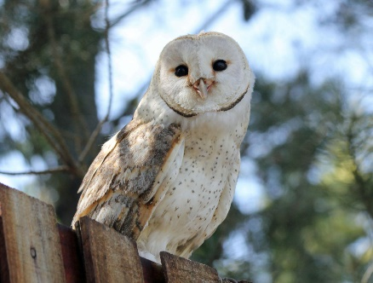
3. C TÝDENNÍ PLÁN

33. týden (15. 4. – 19. 4. 2024)

PŘEDMĚT | CO BUDEME UČIT? | JAK SE MI DAŘÍ? | JAK ZPRACOVÁVÁME?
ČESKÝ JAZYK | uč. str. 75 - 76 | Pracujeme s pamětnými řadami vyjmenovaných slov po B, L, M, P, S, V.  Tvořím s VS výstižné věty.  Rozlišuji homonyma. | Umím vyjmenovaná slova po B, L, M, P, S.  Učím se vyjmenovaná slova po V.
 | PS str. 39 (první polovina)  PS vyjmenovaná slova str. 24 - 25  PS (VS – fialový) str. 26,30 |  | Průběžně zkouším:  - vyjmenovaná slova po B, L, M, P, S.
ČTENÍ,  PSANÍ | Scénické čtení | Dokážu číst se správnou intonací. | Scénické čtení – pracuji s textem.
 | Písanka | Projekt Čokoláda
MATEMATIKA | uč. str. 76 - 78  PS str.21 - 22 | Pracuji v různých matematických prostředích.  Rýsuji kružnici.  Pracuji ve stovkové tabulce – sudá, lichá čísla. | Umím zpaměti násobilku 1- 10.  Fialový početník (dva sloupečky – vybrat náhodně)  Bílý početník 2 - (dva sloupečky – vybrat náhodně)  Bílý početník 4 - (dva sloupečky – vybrat náhodně)
PRVOUKA | uč. str. 54 - 55  PS str. 52 - 53 | Živočichové  Poznávám vybrané zástupce.  Pracuji s ukázkami přírodnin týkajících se živočichů. u
ANGLICKÝ JAZYK | uč. str. 38 - 39  PS str. 34 - 35 | Unit 4 - Clothes  Procvičuji slovní zásobu.  Vazby:  What are you wearing?  I´m wearing … | Instructions:  Open your book. Close your book.  Listen. Clap your hands.  Look. Stamp your feet.  Sing. Jump.  Draw. Wave your arms.  Run. Turn around.  Touch. Walk.  Eat. Drink.  Hop. Fly. Take off. Put on.

15.4.2024 – poslední lekce plavání
17.4.2024 – Projektový den ČOKOLÁDA
19.4.2024 – Projektový den – DEN ZEMĚ

